ทำอย่างไร
๑. ครูที่ปรึกษาประชุมวางแผนร่วมกับนักเรียนแกนนำ
๒. นำนักเรียนแกนนำเข้ารับความรู้จากวิทยากร
ให้ความรู้เกี่ยวกับการทำกระดาษสาและผ้ามัดย้อมจาก
สีธรรมชาติ
๓. เตรียมวัสดุอุปกรณ์ สำหรับทำกระดาษสาและ
ผ้ามัดย้อม
๔. ลงมือปฏิบัติตามแผนงาน
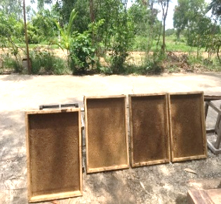
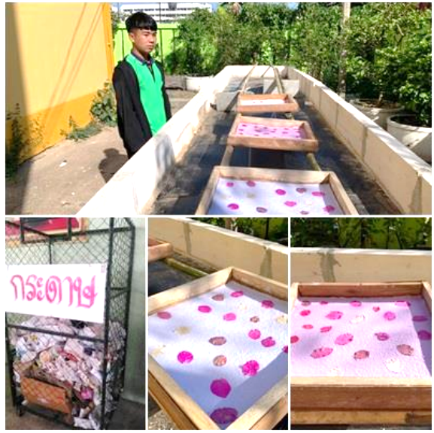
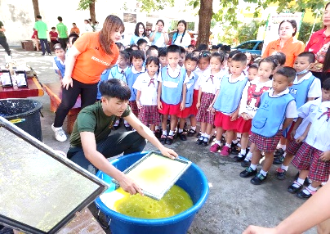
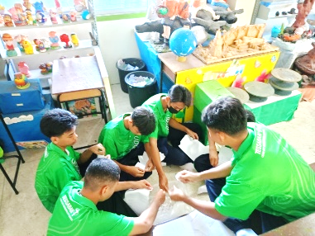
๕. นำกระดาษสาและผ้ามัดย้อมที่ได้จากสีธรรมชาติ มาออกแบบสร้างสรรค์ชิ้นงาน เป็นภาพวาดและกระเป๋าลดโลกร้อน

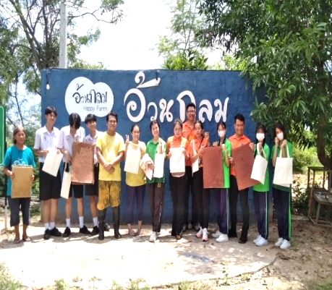
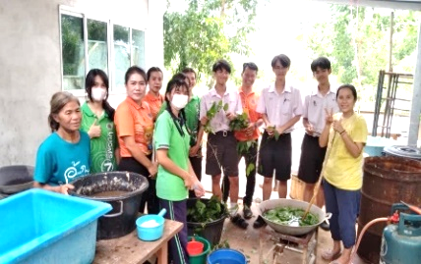
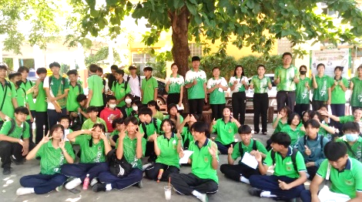

ทำแล้วได้อะไร
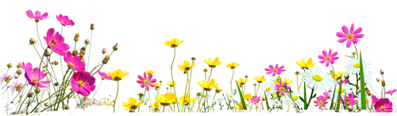
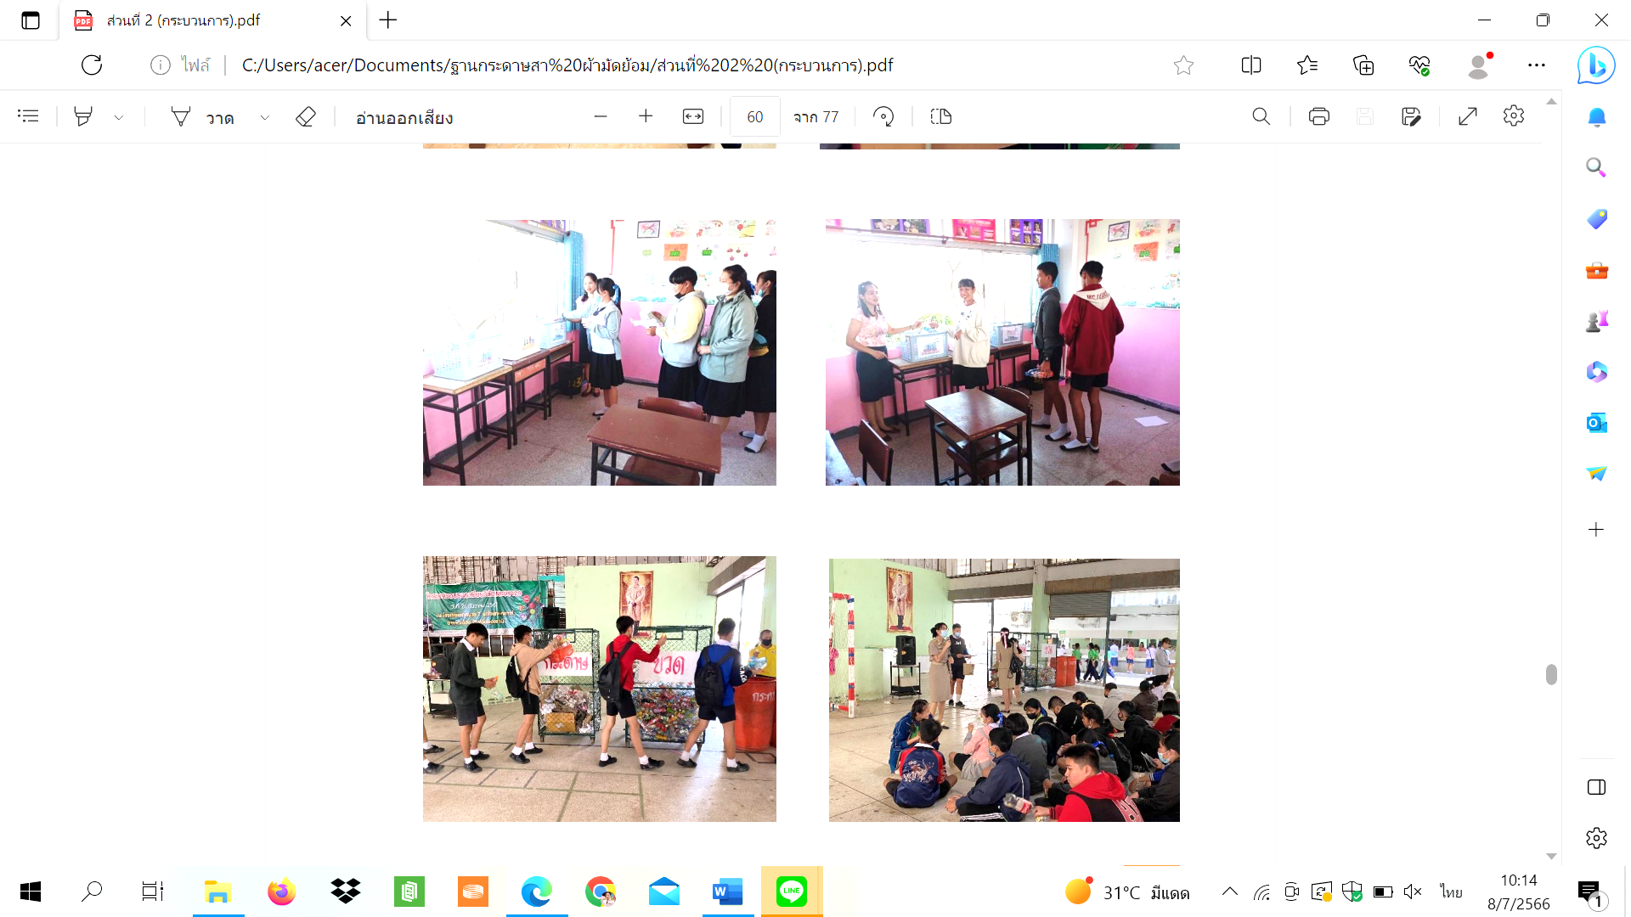
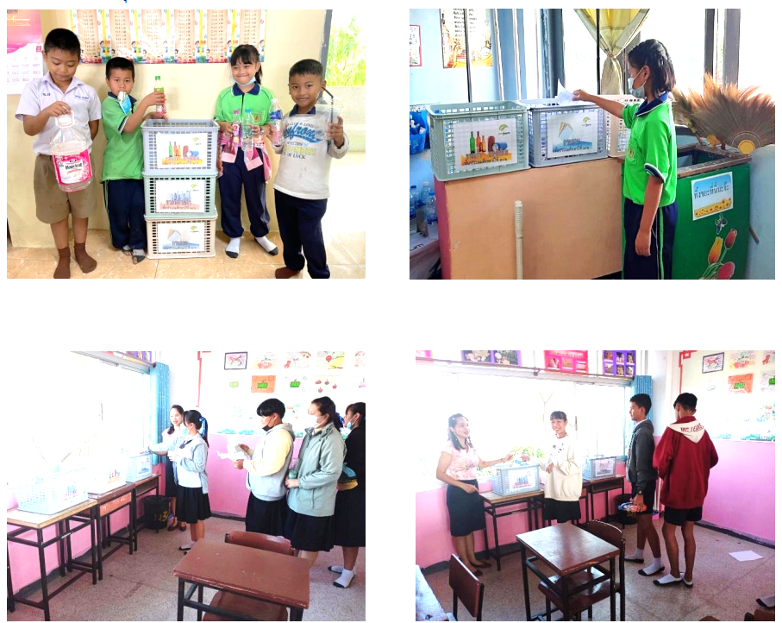
๑. นักเรียน ครู และบุคลากร โรงเรียนเทศบาล ๗ รถไฟสงเคราะห์ มีความรู้ความเข้าใจในแนวทาง
การลดปริมาณขยะ การแยกขยะ และการนำขยะ
กลับมาใช้ประโยชน์
๒. นักเรียนได้รับความรู้ ความเข้าใจและประสบการณ์ วิธีการจัดการขยะแต่ละประเภทอย่างถูกวิธี
๓. ช่วยโรงเรียนลดปริมาณของขยะประเภทกระดาษต่างๆ และถุงพลาสติกได้
๔. สามารถสร้างงานและสร้างอาชีพให้แก่นักเรียนและชุมชนได้
๕. นักเรียนสามารถบูรณาการความรู้ของตนเอง
กับประสบการณ์จากการศึกษาแหล่งเรียนรู้จากฐาน
การเรียนรู้ กิจกรรม “ฐานการเรียนรู้กระดาษสาและ
ผ้ามัดย้อมจากสีธรรมชาติ” เพื่อให้ความรู้กับนักเรียนและผู้ที่สนใจการทำกระดาษสาและผ้ามัดย้อมจากสีธรรมชาติ
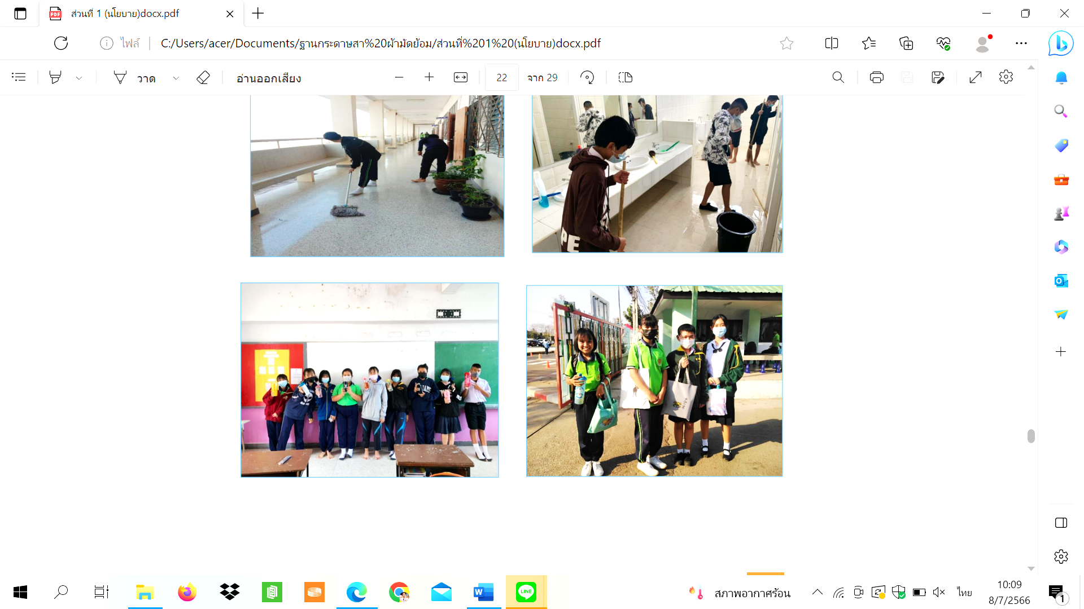

โรงเรียนเทศบาล ๗ รถไฟสงเคราะห์
สังกัดสำนักการศึกษา เทศบาลนครอุดรธานี

แผ่นพับฉบับนี้ เป็นส่วนประกอบ
ของกิจกรรมโรงเรียนปลอดขยะ Zero Waste School
งานวิชาการ
สำนักการศึกษา เทศบาลนครอุดรธานี

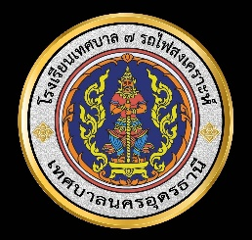

ฐานการเรียนรู้กระดาษสาและผ้ามัดย้อม

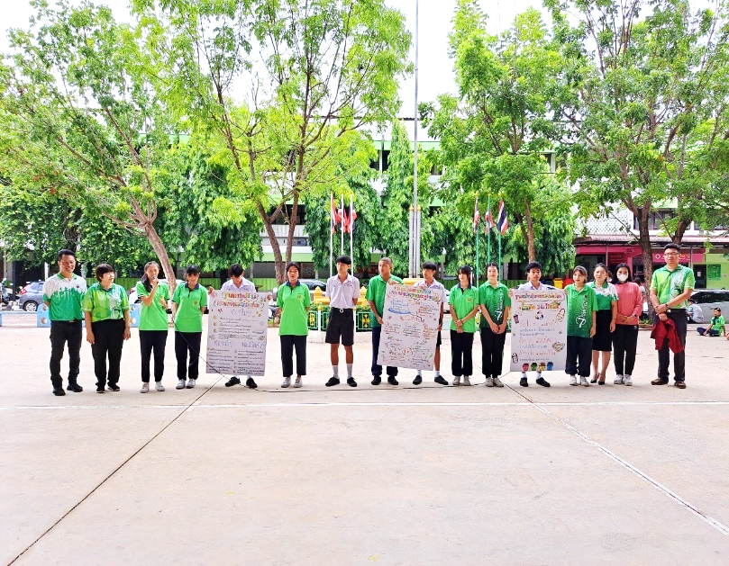

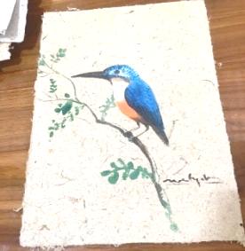

ครูผู้รับผิดชอบ

๑. นายภิญโญ กำเงิน
๒. นายสุวัฒน์ โคตรแสนลี
๓. นางสุชาดา สายทอง
๔. นางสาวจีราภรณ์ สกุลซ้ง
๕. นางสาวณัฐวดี เมยประโคน

๑. หลักการและเหตุผล
เนื่องจากในปัจจุบัน ได้มีการใช้กระดาษและ
ถุงพาสติกมากขึ้น ไม่ว่าจะเป็นการใช้กระดาษทำเอกสาร
ของสำนักงานต่างๆ ใบความรู้ที่ครู อาจารย์แจกนักเรียน นักศึกษา อีกทั้งจำพวกหนังสือพิมพ์หรือสิ่งพิมพ์ต่างๆ
ก็ล้วนเป็นการกระดาษด้วยกันทั้งสิ้น การใช้กระดาษเป็นปริมาณมาก ส่งผลกระทบให้ปริมาณกระดาษที่เหลือใช้
นั้นมีปริมาณเพิ่มขึ้นอย่างรวดเร็ว
โรงเรียนเทศบาล ๗ รถไฟสงเคราะห์ จึงมีแนวคิดที่จะนำกระดาษเหลือใช้ที่เป็นจำนวนมาก มาทำกระดาษ Zero Weste เพื่อเป็นการลดปริมาณกระดาษที่เหลือใช้ และเป็นการเพิ่มมูลค่าให้กับกระดาษเหล่านั้น โดยการสร้างสรรค์ชิ้นงาน
ผ้ามัดย้อมสีธรรมชาติ เป็นภูมิปัญญาท้องถิ่น
ที่ดำรงเอกลักษณ์ในรูปแบบและสีสันจากธรรมชาติ รูปแบบที่เรียบง่ายที่เกิดจากกระบวนการออกแบบลวดลาย สิ่งเหล่านี้คือเอกลักษณ์ของผ้า มัดย้อม
สีธรรมชาติที่ได้ถ่ายทอดจากบรรพบุรุษสู่คนรุ่นต่อๆมา
ซึ่งในปัจจุบัน มีการสร้างสรรค์การมัดย้อม กระบวนการทำให้เกิดลวดลายต่างๆมีมากมายหลายวิธี เช่น การพัน
การมัด การพับ และถือเป็นงานศิลปะที่ช่วยเพิ่มมูลค่าให้กับผ้ามัดย้อม เพื่อนำไปแปรรูปเป็นผลิตภัณฑ์ที่ทันสมัยและสวยงาม ทางโรงเรียนจึงมีแนวคิดที่จะนำผ้ามัดย้อมจากสีธรรมชาติ มาสร้างสรรค์ชิ้นงาน เช่น การทำกระเป๋าลดโลกร้อน แทนการใช้ถุงพลาสติก
๒. วัตถุประสงค์
๒.๑ เพื่อกระตุ้น รณรงค์ส่งเสริม สร้างจิตสำนึกและให้ความรู้ความเข้าใจ ถึงแนวทางการลดปริมาณขยะ
การแยกขยะ และการนำขยะกลับมาใช้ประโยชน์ รวมทั้งการรวบรวมขยะ เพื่อนำไปกำจัดอย่างถูกวิธีให้กับนักเรียน
๒.๒ เพื่อสร้างเครือข่ายในการดำเนินงาน
ด้านการจัดการขยะ
๒.๓ เพื่อส่งเสริมให้นักเรียนแกนนำมีทักษะ เข้าใจและรู้วิธีการทำกระดาษสาและผ้ามัดย้อมจาก
สีธรรมชาติ รวมไปถึงการทำบัญชีรายรับ - รายจ่าย
๒.๔ เพื่อสร้างแหล่งเรียนรู้แบบบูรณาการ
ตามหลักปรัชญาของเศรษฐกิจพอเพียงกับกระบวนการ
ทางวิทยาศาสตร์ จากการทดลองในการทำกระดาษสาและผ้ามัดย้อมจากธรรมชาติ ในกระบวนการของการบริหารจัดการกิจกรรมกระดาษจากกระดาษรีไซเคิล
๓. เป้าหมาย
๓.๑ เชิงปริมาณ

๓.๑.๑ นักเรียน ครู และบุคลากรในโรงเรียนเทศบาล ๗ รถไฟสงเคราะห์ เข้าร่วมโครงการ
โรงเรียนปลอดขยะ (Zero Wast School) ร้อยละ ๑๐๐
๓.๑.๒ นักเรียน ครู และบุคลากร
ในโรงเรียน มีองค์ความรู้ และมีการจัดการขยะ
ตามหลัก๓Rs (Reduce Reuse Recycle)
ร้อยละ ๑๐๐
๓.๒ เชิงคุณภาพ
๓.๒.๑ โรงเรียนเทศบาล ๗
รถไฟสงเคราะห์สามารถลดปริมาณขยะ มีสภาพแวดล้อมที่ปลอดภัยพร้อมที่ให้บริการแก่นักเรียนและบุคลากรทางการศึกษา ตามเกณฑ์มาตรฐานทางโรงเรียนกำหนด
๓.๒.๒ นักเรียนตระหนักถึงความสำคัญของแหล่งเรียนรู้ต่างๆ ปลูกจิตสำนึกของนักเรียน
ให้เห็นคุณค่าของการอนุรักษ์พลังงานและสิ่งแวดล้อม และส่งเสริมให้ผู้เรียนมีความรักในทรัพยากรทางธรรมชาติ
และการนำขยะ หรือสิ่งที่ใช้แล้วนำกลับมาใช้ประโยชน์
ขอบเขตของกิจกรรมการเรียนรู้

ระยะเวลาการจัดกิจกรรมการเรียนรู้
พฤษภาคม ๒๕๖๔ - มีนาคม ๒๕๖๕
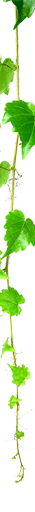
ด้านกระบวนการฐานการเรียนรู้
ทำทำไม

๑. เพื่อให้นักเรียนมีความรู้ความเข้าใจ ตระหนักถึงความสำคัญของการลดขยะ การนำขยะกลับมาใช้ประโยชน์ใหม่ และนำมาใช้ในชีวิตประจำวัน
๒. เพื่อให้นักเรียนแกนนำมีทักษะ เข้าใจและรู้วิธีการทำกระดาษสา และผ้ามัดย้อมจากสีธรรมชาติ
รวมไปถึงการทำบัญชีรายรับ - รายจ่าย
๓. เพื่อให้โรงเรียนเกิดการจัดการเรียนรู้
บูรณาการตามหลักปรัชญาของเศรษฐกิจพอเพียง
กับกระบวนการทางวิทยาศาสตร์ ในกระบวนการของการบริหารจัดการกิจกรรมกระดาษสา จากกระดาษรีไซเคิล

